Tensorflow and Keras 安装

目录

Tensorflow and Keras 安装 0

**一．** **Python环境** 0

**二．** **集成tensorflow** 0

**三．** **集成keras** 0

**四．** **Ide开发工具集成Python** 0

**4.1安装** 0

**启动IDE** 0

**配置IDE集成环境python** 1

**创建python新项目** 4

**4.2 tensorflow实例** 6

**使用前先打开tensorflow计算环境** 6

**新建python 文件** 7

**运行tensorflow实例文件** 8

1. **Python环境**

anaconda

1. **集成tensorflow**

pip install --upgrade tensorflow

1. **集成keras**

pip install keras -U –pre

$HOME/.keras/keras.json

{

"image_data_format": "channels_last",

"epsilon": 1e-07,

"floatx": "float32",

"backend": "tensorflow"

}

1. **Ide开发工具集成Python**

**4.1安装**

**启动IDE**



**配置IDE集成环境python**

第一次启动后

点击**[setting]**-**[installjetbrains plugin]**

-**搜索python**-**[install]**-**[close]**-**重启idea**，之后再次启动不用做这一步配置，具体操作如下图所示：

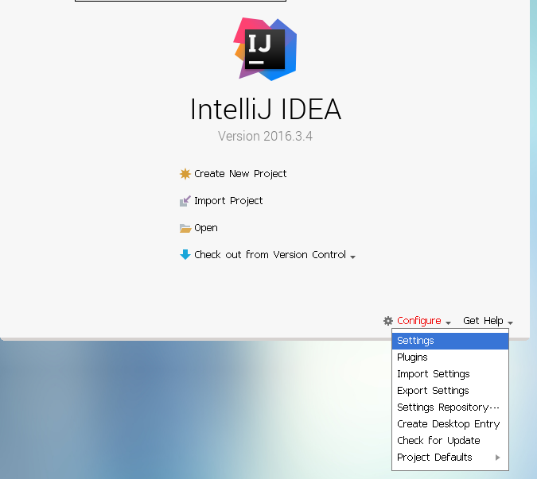

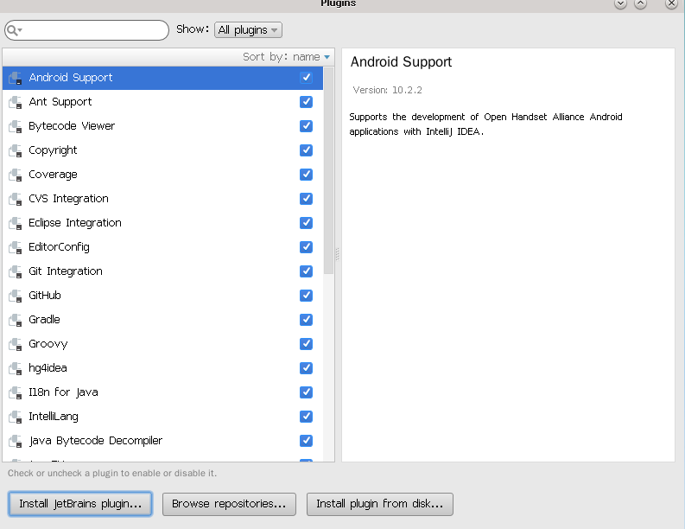

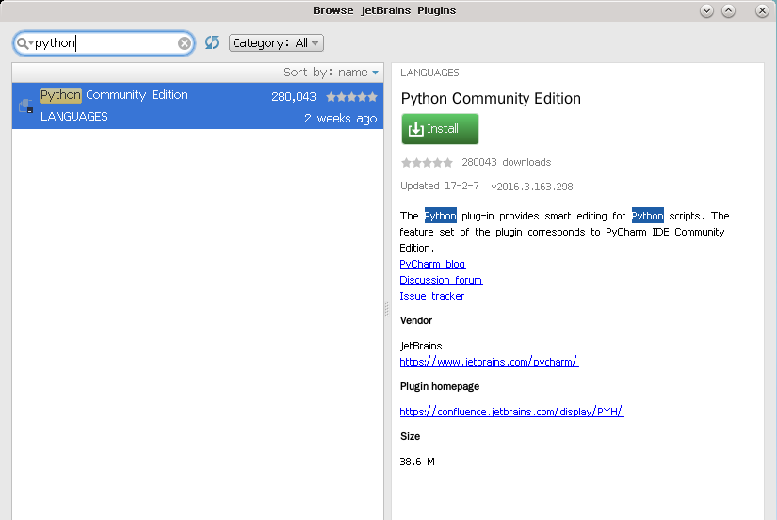

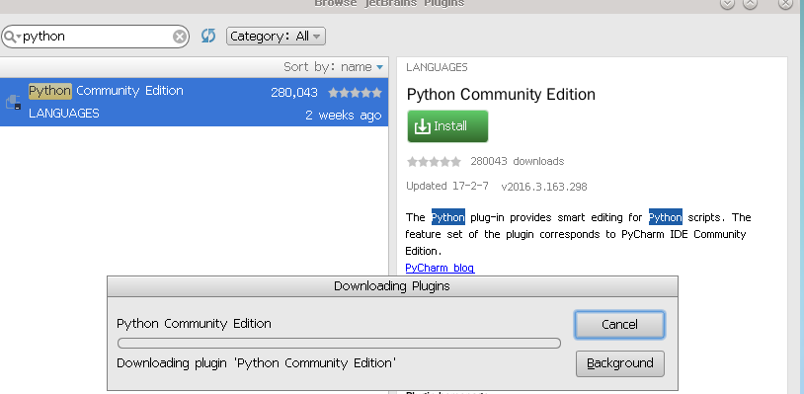

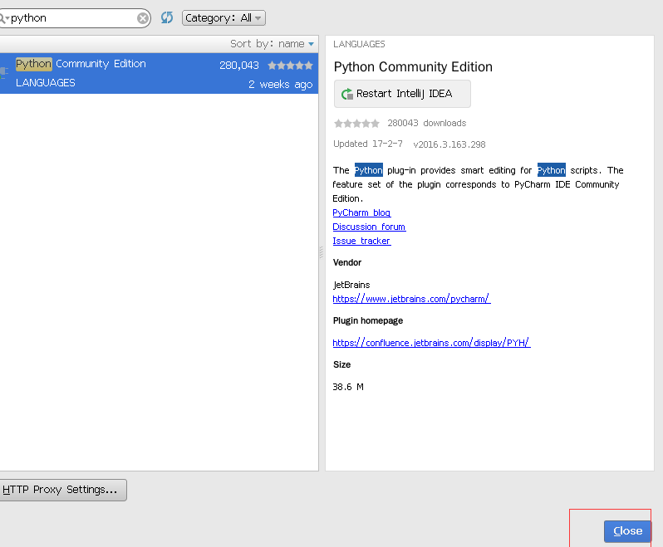

**创建python新项目**

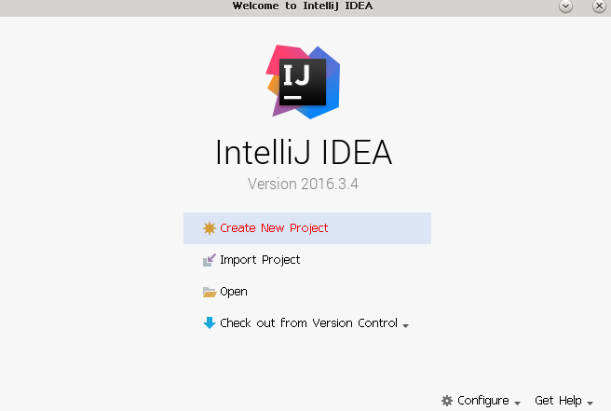

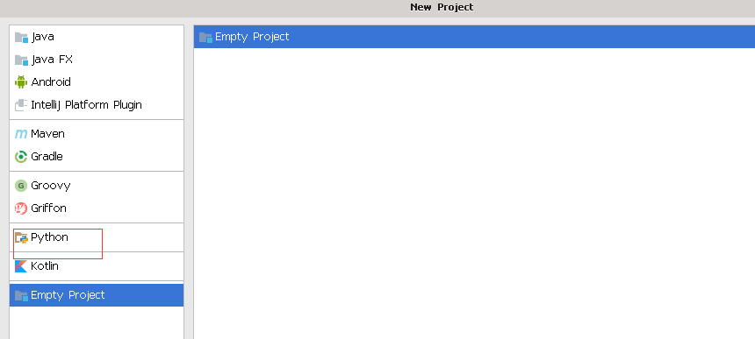

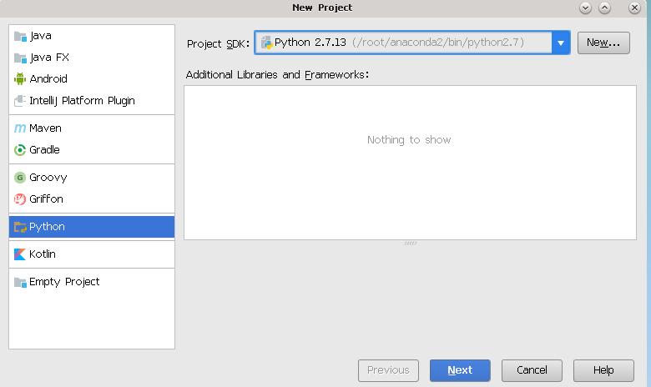

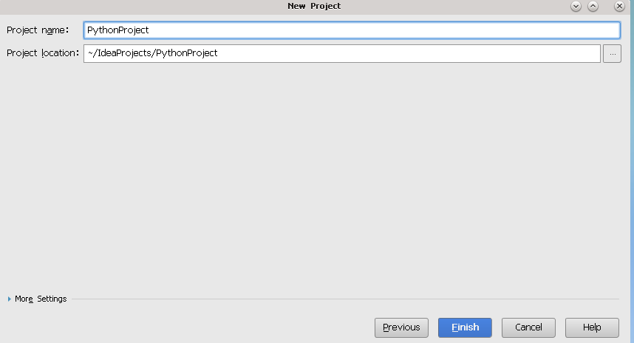

**4.2 tensorflow实例**

**使用前先打开tensorflow计算环境**

source activate tensorflow

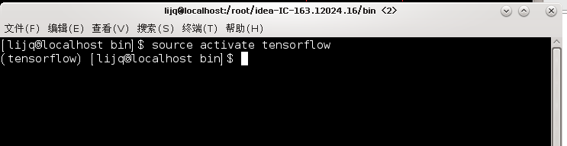

退出环境source deactivate

**新建python 文件**

右键[**新建**]-[**python file**]-[**ok**]

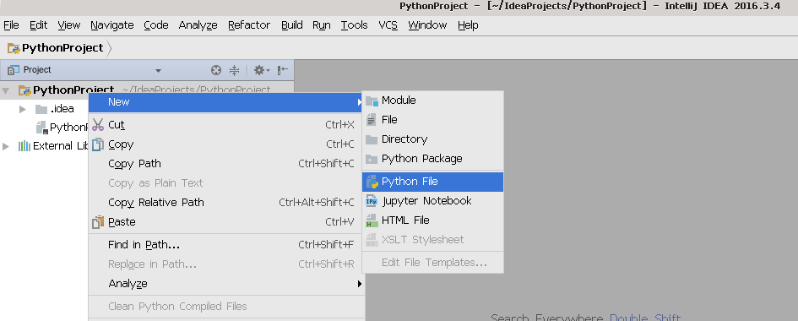

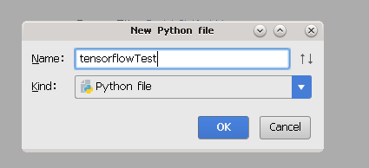

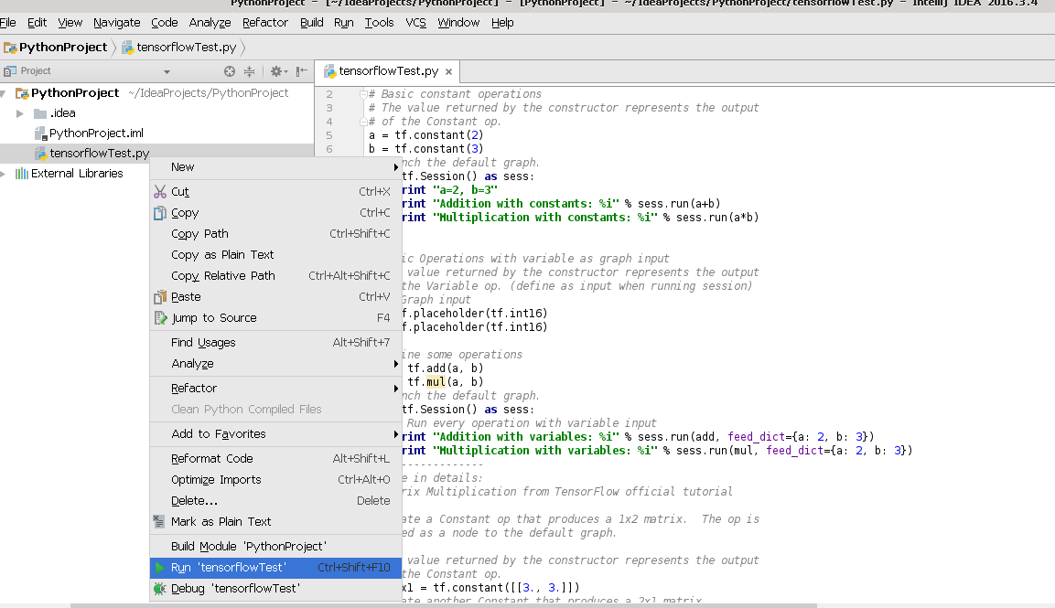

**运行tensorflow实例文件**

右键[run]后运算过程和结果情况会在下面控制台打印出来

